《四校合并让浙大重生》

摘要：新中国成立后，浙大因带有旧政权背景而风雨飘摇，1952年的院系调整更对浙大造成了毁灭性打击，然而，浙大在几近灭亡之际，坚持办学与科研，逐步恢复和发展了多个学科领域。终于，1988年，即使在多方的阻力下，浙江四校合并成功，重组为新的浙江大学，这使得浙江大学涅槃重生，向着建设中国特色世界一流大学的目标迈进。

关键词：浙大 四校合并 坎坷 重生

一、背景——几近亡校：浙大的坎途
杭州解放前后，浙大在时局中风雨飘摇。竺校长消失，校内多位知名教授学者遭诬陷，调离。理学院院长胡刚复被逼离，数学家苏步青遭诬告贪污，投河自尽未遂。当然，让浙大真正遭受了毁灭性打击的还是1952年院系调整，调整后浙大只留下了电机，土木，化工，机械四系，教授人数由1949年的126名减为32名，只留下一级教授二位，二级教授六位。 （5）
实事求是讲，1952年院系调整对于浙江大学自身的办学与发展来讲，伤害是深刻而持久的。（1）
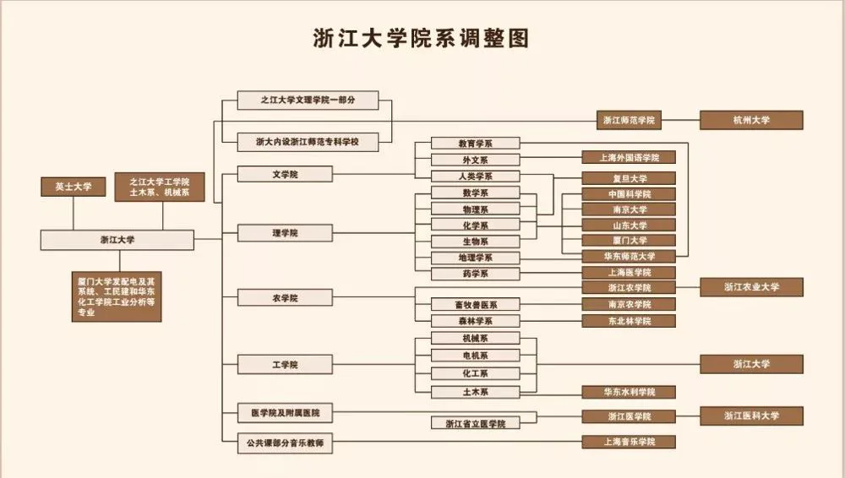
二、准备——重振旗鼓：涅槃的蓄势
理科的恢复：
1957年，经高等教育部批复，浙江大学重新开办数学系，物理系，1958年，浙江大学开办化学系，此三系重建，标志着浙江大学理科的恢复，由工科大学逐渐发展为以工为主的理工科大学。重建理科是重建大学的第一步和缩影，暗喻着浙江大学不甘居后的强校梦想。（1）
重整学风：
培养师资队伍梯队，建设玉泉校区，发展了科研与教学工作，1978年全国科学大会，浙大有2个先进集体受到表彰，41项科研项目被评为重大科研成果奖。
开展校际合作：
1980年，浙大、杭大、农大、医大签订了协作协议，宣告了四校逐渐靠拢，协作办学的衷心意愿，虽然四校平行合作并未使四校真正走向联合，进行综合发展，但为后续的四校合并埋下了伏笔。
三、合并——合抱成树：四校终合并
四个“同宗兄弟”在各立门户46年后，又带着枝繁叶茂的子系，在高教体制改革的士壤上合抱成中国第一大树。（3）
四校合并的正面影响
从专业化转向综合化发展
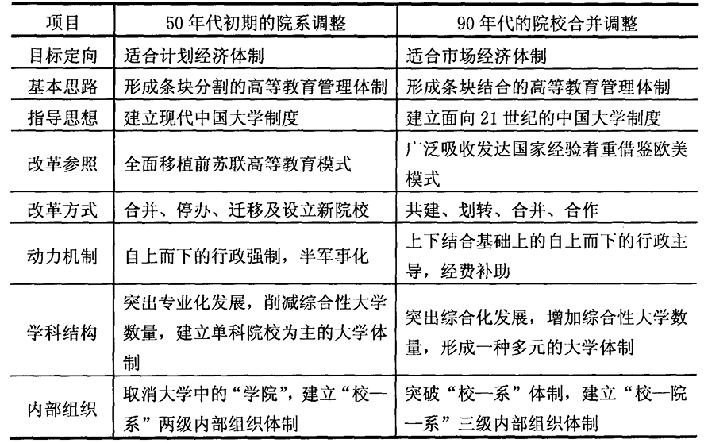（2）
浙大名誉校长刘丹于1989年充分论证了建设综合性大学的重要意义，他指出，“多科性综合大学的设置，有利于文理相通，有利于各种学科的交叉、相互渗透有利于新兴学科、边缘学科的成长，总之有利于面向世界现代化专门人才的培养。“
四校合并以后，杭州大学的文科优势与浙江大学的理科强项相结合，新增了生物医学工程等新兴交叉学科，有了更为全面的学科布局，并在学科互补交叉领域取得了显著成绩，培养了具有多学科背景的复合型人才。

办学水平提升
通过合并，无论是招生、教师安排、教师聘任、职称晋级、科研项目的申请、成果评定，浙江大学均在高层次上运行，这有利于培养高层次的学生，诞生高水平的科研成果，在更高层次上为国家与社会服务。（4）
结构布局优化
合并后，从人员结构，图书资料到仪器设备，各方面均得到了加强，促进了学科的发展建设。同时合并后管理人员大幅减少，节约了管理成本，同时经过人员筛选，管理效率与管理水平也大幅提高。
李岚清副总理在《教育访谈录》中谈到大学合并这项工作时认为“浙江大学就是个成功的范例”，并说“该校合并以后，教师实力、学科结构、学校的扩建、办学规模、教学科研水平等方面都实现了跨越式的发展，在国内都名列前茅。“
四、未来——前进之路：浙大创辉煌
成立新的浙江大学并非1952年以来浙江大学重建综合性大学理想的终点，相反，这只不过是一个新的起点，新的目标是再现昔日辉煌，进而创建具有世界影响力的一流大学。（1）
如今，浙江大学立于21世纪的土壤，汇聚四校精华，砥砺前行，秉“求是创新”校训，耕科研沃土，汇英才，育学子，服务国家战略，矢志创新前沿，彰显着一流学府的责任与担当！

（1）“四老上书“前后的浙大
（2）高等学校合并重组的理论与实证研究_刘继荣
（3）江南四雄今携手——新浙江大学诞生记_舟来.pdf
（4）漫谈大学合并_张浚生.pdf
（5）建国初期浙江大学的院系调整_王红岩.pdf

